Волосач Наталия Валерьевна

***Есть свои радости в каждом виде творчества:***

***все дело в том, чтобы уметь брать свое добро там,***

***где его находишь.***

***Оноре де Бальзак***

**«КВИЛЛИНГ»**

Развитие мелкой моторики у детей дошкольного возраста считается главной проблемой, так как недостаточная координация движений рук (а частности, ведущей руки) затрудняет получение самых важных навыков: умение пользоваться ручкой или карандашом как рабочим инструментом. Бумагокручение развивает мелкую моторику рук, тем самым повышает уровень развития внимания, памяти, мышления и речи. В ходе занятий квиллингом у детей, помимо мелкой моторики, развивается глазомер, эстетическое восприятие, аккуратность  усидчивость. Техника квиллинг очень проста, её с удовольствием осваивают как девочки, так и мальчики.

Суть этой техники состоит в составлении узоров из скрученных полосок цветной бумаги. При помощи этой техники можно создавать как незамысловатые узоры, так и сложные многомерные картины. В любом случае, особенность квиллинга в том, что насколько сложной бы ни была картина, выполненная в этой технике, она все равно будет смотреться чрезвычайно легко, воздушно и невесомо.

Цель моей работы- развитие художественно-эстетического мышления детей, посредством работы в технике квиллинг. Сформировать у детей чувство успеха, уверенности в себе, пробудить желание постоянно творить. Эта цель обуславливает следующие задачи:

Обучающие:

- формировать у детей практические навыки работы с бумагой в технике «квиллинг»;

- познакомить детей с основными понятиями и базовыми формами квиллинга;

- обращение с простейшими орудиями труда;

- создавать сувенирные изделия, выполненные из бумажных полосок.

Развивающие:

- развивать художественный вкус, творческие способности и фантазию детей;

- развивать у детей способность работать руками, совершенствовать мелкую моторику рук, развивать глазомер;

- развивать сенсорные и умственные способности;

- развивать пространственное воображение.

Воспитательные:

- воспитывать интерес к работе с бумагой в технике «квиллинг»;

- совершенствовать трудовые навыки;

- формировать культуру труда, учить аккуратности, умению бережно и экономно использовать материал, содержать в порядке рабочее место.

В результате проведения программы по обучению ожидаю , что :

- появятся представления об истории возникновения квиллинга,

- будут знать основные свойства материалов для выполнения изделий в технике квиллинг,

- сформируются практические навыки художественной обработки бумаги в технике «квиллинг»,

- научатся обращаться с простейшими орудиями труда,

- смогут создавать сувенирные изделия, выполненные из бумажных полосок,

- разовьют художественный вкус, творческие способности и фантазию,

- разовьют способность работать руками, совершенствовать мелкую моторику рук, разовьют глазомер,

- разовьют сенсорные и умственные способности, пространственное воображение,

- научатся аккуратности, умению бережно и экономно использовать материал, содержать в порядке рабочее место.

**Для занятий квиллингом требуется совсем немного материала:**

* Листы цветной двусторонней бумаги (формат А4), из которого нарезается в длину полоски шириной 5 мм.
* Деревянные зубочистки, (кончик отрезается и делается небольшой надрез)
* Клей ПВА,
* Дополнительный материал: картон, цветная бумага, карандаши .

Для старшей и подготовительной групп разработаны по этапные занятия по темам.

***I этап. Цель: учить детей скручивать элемент (форму) “свободная спираль”, и наклеивать на основу.***

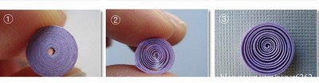

**Темы занятий :**

**-**«Божья коровка»

- «Дерево с яблочками»

- «Гриб мухомор»

- «Жираф»

- « Кружка»

- «Украшаем скатерть»

- « Гусеница»

- «Барашек»

- «Виноградная лоза»

- «Веточка рябины»

- « Сирень»

- «Украшаем ёлочку»

***II этап. Цель: учить детей скручивать и делать элемент (форму) – капелька.***

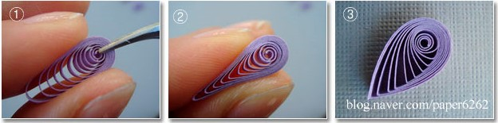

**Темы занятий :**

- « Дождик»

- « Дерево»

- «Осень и листья»

- «Верба»

- «Ромашка»

- «Зайка»

- «Птичка»

- «Фоторамка»

- «Снежинка»

- «Рыбки в аквариуме»

- «Открытка для мамы»

- « Узоры на блюдечке»

***III этап. Цель: учить детей скручивать и делать элемент (форму) – “глаз”, “треугольник”.***

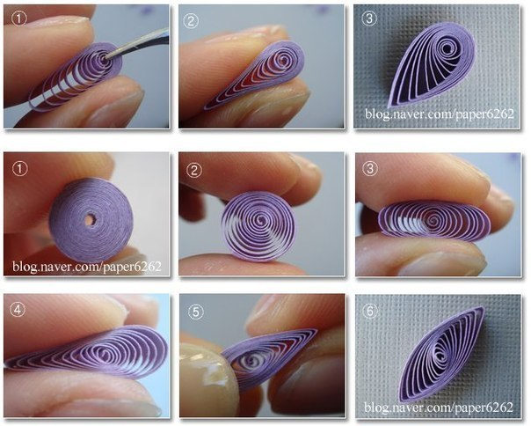

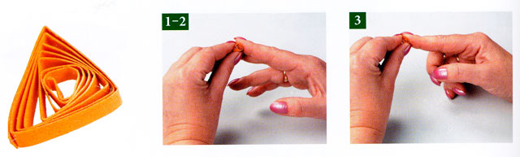

**Темы занятий :**

- «Пальма»

- «Черепаха»

- «Цветик-семицветик»

- «Кошка»

- «Ёлочка»

- «Кораблик»

***IV этап. Цель: учить детей скручивать и делать элемент (форму) – “завиток”.***

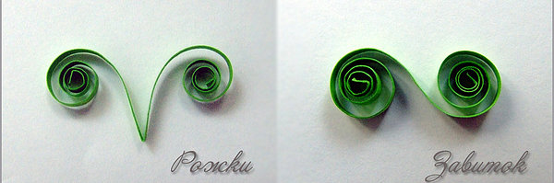

**Темы занятий :**

- «Игрушки на ёлочку»

- «Морское дно»

- «Золотая рыбка»

- «Бабочка»

- «Кит»

- «Обезьянка»

***V******этап.******Цель: учить детей скручивать и делать элемент (форму) – “стрелка”.***

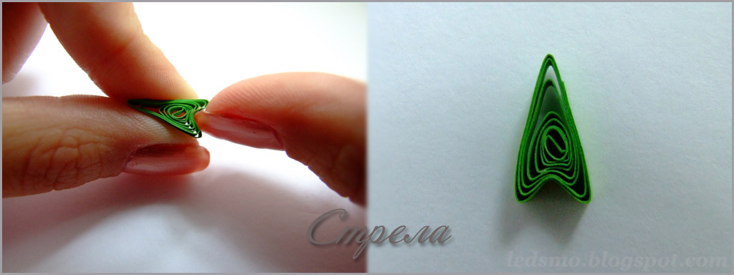

**Темы занятий :**

- «Гвоздики»

- «Васильки»

- «Ландыши»

- «Цветы для мамы»

- «Колокольчик»

- «Лягушка»

***VI этап Цель: учить собирать полученные элементы в объёмную композицию, предметы.***

**Темы занятий :**

- «Лягушка в водяных лилиях»

- «Столик для куклы»

- «Долька киви»

- «Тюльпан»

- «Бабочка на цветке»

- «Пасхальное яйцо»

- «Игрушки на пальчики»

**Список литературы:**

1. Белкина, В. Н. Развитие и обучение. Воспитателям и родителям [Текст]: пособие для родителей и воспитателей / В. Н. Белкина. – Ярославль: Академия развития, 1998. – 256 с.  
2. Дженкинс, Д. Узоры и мотивы из бумажных лент. – И.: Контэнт, 2010. – 48 с.  
3. Жукова, О. Рисуем нитками [Текст] / О. Жукова, Н. Юрченко // Дошкольное воспитание. 2009. - №8. – С. 68 - 73.  
4. Зайцева, А. Искусство квиллинга. – И.: Эксмо – Пресс, 2009. – 64 с.  
5. Савина,О. Техника изонити в детском саду [Текст] / О. Савина // Дошкольное воспитание. 2010. - №3. – С. 68 - 72.  
6. Синицина, Е. Умные пальчики [Текст]: пособие для родителей и воспитателей / Е. Синицина. – Москва, 1998.   
7. Ступак, Е. Гофрированный картон. – И.: Айрис – Пресс, 2009. – 32 с.  
8. Тихомирова Л. Ф. Развитие познавательных способностей детей [Текст]: пособие для родителей и педагогов / Л. Ф. Тихомирова. – Екатеринбург: У-Фактория, 2003. – 40 с.  
9. Хелен, У. Популярный квиллинг.- И.: Ниола – пресс, 2008. – 104 с.  
10. Чиотти, Д. Оригинальные поделки из бумаги. – И.: Мир книги, 2008. – 96 с.